Рекомендации для родителей (законных представителей) несовершеннолетних
(по материалам публикаций Ацвасатурова Г.О.)
Как помочь вашему ребёнку учиться дома?
Здравствуйте уважаемые родители! Прежде всего, я обращаюсь к вам. Несомненно, эта информация будет полезна и учителям, воспитателям дошкольных образовательных учреждений, которые помогут вам лучше организовать самообразование ваших детей.
В разгар проблем с коронавирусом (COVID-19) и тотального закрытия школ и детских садов можно представить себе, что вы сейчас чувствуете и какие проблемы испытываете.
Стресс. Растерянность. Страх.
Но когда мир, кажется, останавливается, замирает экономика, общественная жизнь, обучение продолжается.
Безусловно, каждый из вас вынужден задавать такие вопросы, как:
- Неужели мой ребенок отстанет от учёбы?
- Как он будет учиться, пока школа закрыта?
- Что я должен делать, чтобы помочь моему ребенку учиться дома?
Это законные опасения, и задача учителей поддержать вас любым доступным способом. Но без вас им не справиться. Тем более оказалось, что некоторые образовательные платформы оказались не готовы к массовому карантину. Порой они зависают, дети не могут открыть доступные ранее ресурсы. Разные регионы по-разному вошли в он-лайн образование. Многие школы уже обзавелись образовательными платформами Лекта, Просвещение, Российская электронная школа, Яндекс.Учебник и др. Однако многие из них предполагают учительское сопровождение. И ученику, сидящему дома, порой будет сложно осваивать учебный материал.
Как помочь моему ребёнку учиться дома?
Ниже представлены некоторые ресурсы для детей. Отобраны, прежде всего, бесплатные и те, которые не требуют вашего большого напряжения при организации домашнего обучения. Конечно, не забывайте о здоровье ребёнка. Не давайте ему засиживаться перед компьютером. Выделяйте для его занятий утреннее время.
Обучающие игры онлайн
Дидактическая игра – это наиболее увлекательный процесс обучения. Многие из них хорошо продуманы, содействуют познавательной активности детей. Детские развивающие онлайн игры – это логичное продолжение, эволюция тех настольных игр, конструкторов и других офф-лайновых игр, которые мы покупаем в магазинах и в которые привыкли играть с детьми
Вам представлены специализированные образовательные сайты и порталы, не требующие регистрации и полностью бесплатные.

Играемся
Портал развивающих игр для самых маленьких поможет научиться различать цвета, формы, считать, сравнивать предметы. Развивающие и обучающие онлайн игры для мальчиков и девочек, пазлы, раскраски, ребусы, кроссворды, игры на логику и мышление, на внимание и память, математические игры, азбука, игры разного уровня сложности. Рекомендуемое время игры не более 30 минут в день.

ЛогикЛайк
Логические развивающие игры для всех категорий детей. Интерактивные ребусы и головоломки, соты, судоку, занимательные вопросы и многое другое.

МЕРСИБО
Интерактивные развивающие игры для дошкольников и младших школьников высокого качества. Многие из них бесплатны. Но всё равно требуется регистрация.

Обучающие Яндекс.Игры
Это раздел Яндекс.Игр, где много развивающих игр для детей дошкольного и младшего школьного возраста.
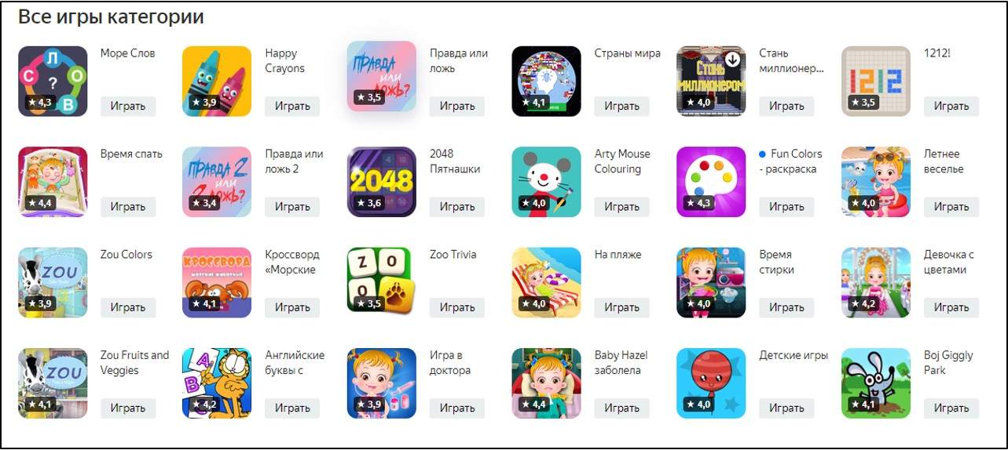

Играем и учимся
Основная польза всех этих занятий – в их разнообразии. Выполняя задания в играх ребенок разносторонне развивается, пробует себя в различных видах деятельности, что позволяет родителям еще на раннем этапе развития ребенка увидеть и развивать его природные склонности.

Дидактические игры для школьников
Специализированных сайтов и порталов для учащихся начальной и основной школы не так уж и много. Тем более возрастает их ценность. Большинство из них выступают в качестве конструкторов дидактических игр для учителей. Однако они располагают большими библиотеками уже опубликованных учителями игр. Регистрация, как правило не требуется.

Ума Палата
Замечательный русскоязычный сервис. Он располагает платформой Ума Игра, на которой учителя создают игры на основе ряда прототипов. Опубликованные игры систематизированы по предметам и доступны без регистрации.
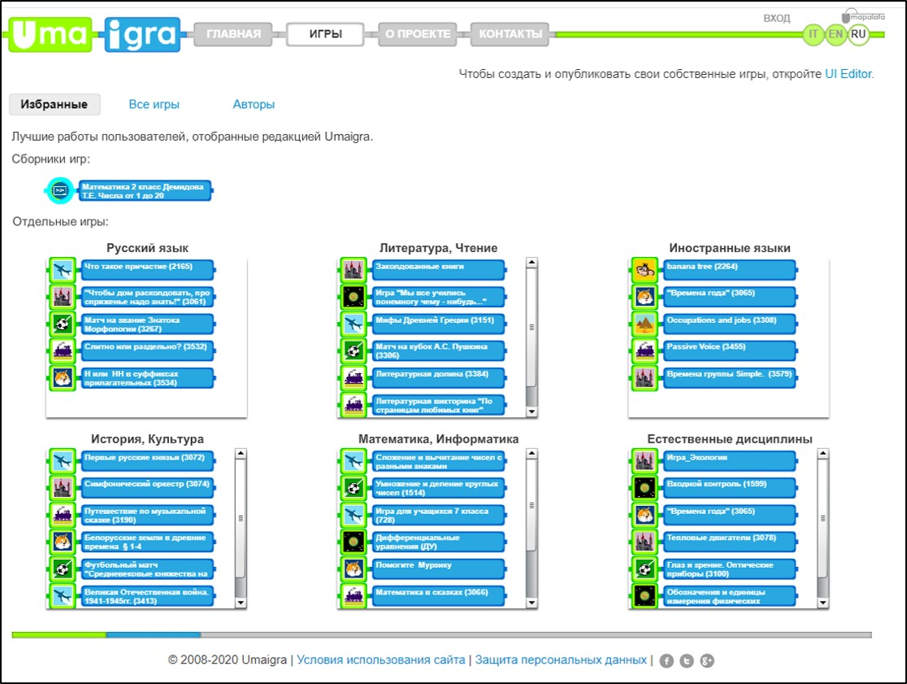

Центр развития талантов Мега-талант
Организует бесплатные конкурсы и олимпиады для учащихся.

Образовательный проект Арзамас
Уникальный просветительский проект, посвящённый истории культуры. Основа сайта – курсы по истории, литературе, искусству, антропологии, философии, о культуре и человеке. Курсы – это 15-минутные аудио- или видеолекции, прочитанные учёными. материалы, подготовленные редакцией — это справочные заметки и длинные статьи, фотогалереи и кинохроники, интервью со специалистами и списки литературы, дополнительно раскрывающие тему.

Online Test Pad
Основанный как конструктор тестов, сайт превратился в большой образовательный проект, где можно проверить свои знания по всем школьным предметам.

Постнаука
Один из самых крупных русскоязычных каналов о науке. Лекции из области естественных, точных и гуманитарных наук.
Язык канала: русский
Конечно, в данном обзоре указано далеко не всё. Особенно это касается ресурсов по отдельным школьным предметам. Учителя и воспитатели ваших детей сориентируют вас. Обращайтесь к ним за помощью. Старайтесь быть всегда с ними на связи.

Как преодолеть трудности удалённого обучения?
Удалённое образование в условиях распространения коронавируса COVID-19 становится повседневной реальностью для многих учителей и учащихся. Даже те преподаватели, школы и ученики, которые имеют определённый опыт в режиме дистанционного или смешанного обучения, порой сталкиваются с неопределённостью, растущими затруднениями и проблемами, которые нужно преодолеть.
В частности, преподаватели сталкиваются не столько с отсутствием инструментария или дистанционных площадок, а вопросами как учить в условиях он-лайн смешанной образовательной среды.
На наш взгляд, вырисовываются три проблемы, которые преподаватели и обучаемые могут преодолеть при должной организации обучения.

1. Постоянная обновляемость технологических решений
Приложения, сервисы, цифровые инструменты, заточенные на образование, постоянно меняются. Основная задача для преподавателей заключается в том, чтобы привить в себе устойчивое восприятие новых инструментов и методов обучения и помочь ученикам сделать то же самое.
Самое лучшее, что может сделать педагог, — это принять идею о том, что информационно-образовательные технологии постоянно меняются и предлагают новые возможности для расширения наших навыков и умножения коллекции инструментов. Нравится нам это или нет, но часто это означает, что мы учимся не только пользоваться данными технологиями, но и стремимся к устранению недостатков на незнакомой платформе, дополняем её внешними инструментами, общаемся с разработчиками и вносим свои предложения.
Действительно, технологии часто меняются и обновляются. И они не всегда работают так, как мы ожидаем.
Лучший совет для учителей — быть готовыми потратить некоторое время на знакомство с виртуальными инструментами обучения, которые вы будете использовать, прежде чем ваши ученики получат доступ к ним.
Кроме того, держите контактную информацию с командами технической поддержки под рукой и добавляйте инструменты в свои интернет-закладки.

2. Как бороться с чувством ИЗОЛЯЦИИ
Удалённая работа вполне нормальное состояние для многих профессионалов. Но когда мы только приступаем к дистанционному обучению, это очень непривычно и для нас, и для учащихся. Независимо от этого, факт остается фактом: интернет связывает нас вместе так же надёжно, как и изолирует. Что это означает для учителей и учащихся?

ДЛЯ учеников:
Виртуальное обучение для многих учащихся — это глоток свежего воздуха по ряду причин. Это чувство нового, необычного, дающего больше личного времени и пространства. Но в то же время ученик теряет чувство причастности к школьному сообществу, когда он ежедневно встречался со своими сверстниками, шутил, смеялся, приобретал новые коммуникативные навыки, учился общению.
Однако, как правило, одна и та же технология, которая приводит ученика к чувству изоляции, также предоставляет инструменты для его преодоления. Многие цифровые инструменты помогают создать социальную среду для общения с друзьями и учителями, причём не только для общения, ни и для выстраивания сложной системы поддержки в обучении, для совместной работы над учебными задачами.

для преподавателей:
Приготовьтесь добавить «виртуальные уроки» в свой словарный запас. Причём организация виртуального обучения - это забота не только классных руководителей. Виртуальное обучение должно стать частью повседневной деятельности для всех учителей.
Важные составляющие профессиональной деятельности педагога такие как: профессиональная внимательность и своевременная рефлексия помогают быстро разобраться как лучше организовать виртуальное пространство, как помочь ученикам быстрее освоиться в новых условиях обучения, помочь отстающим.
Обязательно изучите, как связаться с учащимися с помощью инструментов, имеющихся в вашем распоряжении, а также куда направить ученика, если вы видите, что он нуждается в поддержке. Может просто с ним поговорить.
Образование — это не только процесс обучения, прежде всего это построение человеческих отношений.
Задействованные информационно-образовательные технологии не должны мешать выполнению этой миссии. Не позволяйте этому случиться.

3. Рациональное УПРАВЛЕНИЕ ВРЕМЕНЕМ
Независимо от того, где вы находитесь: на рабочем месте или дома, общаетесь с учениками в виртуальной образовательной среде в режиме реального времени или опосредованно, связываясь с ними с помощью цифровых инструментов, как правило, вы задаетесь вопросом о пользе и качестве того или иного уровня общения.
Будут ли ученики разумно управлять своим временем, когда они не собираются в школе и не выполняют поставленные учителем задачи вживую? Может ли ученик, находящийся дома за рабочим столом или на кухне, жуя очередную булочку, по-прежнему разумно управлять своим временем, даже в условиях нашего физического отсутствия рядом с ним?
Наш ответ — ДА. Однако это может потребовать от учеников и учителей переосмысления традиционного подхода к управлению временем и задачами.
Для учащихся, занимающихся виртуальным обучением, родители могут и должны играть ведущую роль, когда речь заходит о том, чтобы постоянно интересоваться, как продвигается учебная работа их детей. Родители должны выяснить, нуждаются ли их дети в большей помощи в управлении своим временем. Проведите с родителями разъяснительную работу, ознакомьте с теми технологиями, с помощью которых вы организовали виртуальное обучение.
Решение проблемы управления временем также требует от учителей полного охвата цифровых платформ, которые они используют. Отправка заданий онлайн в виде тестов и интерактивных рабочих листов — это только часть работы. Важно рационально организовать работу учащихся по представлению своих проектов, результатов лабораторных работ и исследований. Важно также рационально организовать совместную деятельность учащихся, продумать оценку степени участия каждого в работе над коллективным проектом.

Преимущества дистанционного обучения
Цифровые технологии уже изменили весь образовательный опыт в лучшую сторону, от средней школы до высшего образования. Трудно игнорировать многие преимущества, которые они приносят, в том числе, возможность учеников отдалённых районов подключиться к высококачественному образованию.
Как для преподавателей, так и для учеников, используемые технологии требуют открытости и духа сотрудничества. Если мы сделаем это продуманно и взвешено, виртуальное обучение может предложить всё новые и новые возможности для взаимодействия ученика-учителя, ученика-ученика. Причём это может быть даже лучше, чем в традиционном классе .
Безусловно, критики в адрес технологий дистанционного обучения много. И главное обвинение заключается в отсутствии живого общения, изоляции участников педагогического общения.
Мы лишь настолько изолированы цифровыми технологиями, насколько позволяем себе быть таковыми.
И современные вызовы заставляют нас задуматься, КАК общаться в новых условиях. И вполне возможно, этот новый социальный опыт поможет учащимся обрести опыт качественного нового общения.

Лучшие сайты для досуга детей и подростков
Курсы, мастер-классы, кружки онлайн
Развитие ребенка 0+ Огромная база материалов для занятий с детьми 0+, есть и раздел для подготовки к школе, а также программа 1-го класса. Могут быть очень полезны задания для начального изучения английского.
Поделки для детей 0+ База мастер-классов, которые помогут творить вместе с детьми любого возраста. Разные материалы, подходы, обширная тематика. Мы уверены, что протестировать все, что предложено на сайте, просто невозможно.
http://www.babylessons.ru/ 0+ Детские развивающие игры, уроки, поделки
МетаШкола 6+ Тесты, игры, конкурсы и вебинары. Все так или иначе связано со школьной программой. Портфолио удастся пополнить парочкой новых дипломов, например за победу в шахматном турнире или в конкурсе по физике, посвященном Луне.
Web-paint 6+ Проект по книге Марка Кистлера «Вы сможете рисовать через 30 дней». Философия такова: если будешь рисовать по 20 минут в день, можешь стать художником. Много уроков в разных техниках.
ВниманиеТВ 12+ Ресурс огромный, но школьникам особенно пригодится раздел о математике. Видеоуроки, которые ведут профессиональные преподаватели, чья главная цель – разжечь интерес к теме и сделать так, что учеников будет уже не остановить.
Лекториум 12+ Много-много познавательного для взрослых, но удобный фильтр помогает показать предназначенные школьникам лекции. Олимпиадная математика, блокчейн и криптовалюты, экология, дроби и навыки управления собой – неплохой набор, который одновременно перекликается с программой и смело шагает за ее рамки.
Универсариум 12+ Внушительная база курсов от ведущих российских преподавателей и вузов. Педагогика, бизнес, литература, кино, точные науки. Надо только найти время, и можно учиться без остановки.
Виртуальные библиотеки
http://1001skazka.com/ 0+ Коллекция сказок
http://www.lukoshko.net/ 0+ Лукошко сказок - Детская электронная библиотека - детские сказки, рассказы, стихи и песни. Бесплатные электронные книги для детей
Детская онлайн-библиотека 6+ Вся школьная программа по литературе на одном сайте, можно читать онлайн или распечатать.
Национальная электронная библиотека 12+ Огромная коллекция самых разных книг, от периодических изданий до сборников нот. Если разобраться с тематикой подборок, можно найти настоящие сокровища.
КиберЛенинка 12+ Аттракцион невиданной щедрости от создателей этого ресурса: огромная база научных статей и журналов в открытом доступе. Невероятно удобно. Особенно оценят те, кто, как мы, испытал на себе радости работы с такими материалами в обычной библиотеке.
Познавательные каналы
Интеллект-видео 0+ Несколько десятков лекций по литературе, взятые с телеканала "Бибигон", не оставят равнодушным даже самого закоренелого технаря. Очень удобно для школьников, которые изучают творчество писателей XIX и XX века. Здесь все главные герои художественного слова за последние 200 лет, от Пушкина до Пастернака.
Re.Сreate.School 6+ Молодой ресурс, где собрались очень опытные и беспредельно творческие преподаватели художественного мастерства, арт-терапии, архитектуры, дизайна и современного искусства. У них в инстаграме можно ловить бесплатные занятия в прямом эфире, а на сайте выложен неплохой открытый архив видеоуроков.
НаучПок 6+ YouTube-канал с множеством научно-популярных роликов о жизни. Раздел по физике вдохновляет: как сделать световой меч, почему нельзя выбрасывать батарейки, как работает салют – темы, интересные не только школьникам.
Qwerty 6+ Канал, удостоенный признания и почестей в мире науки, выбрал вдохновляющий девиз: "Критическое мышление и здравый смысл". Кладезь знаний о космосе, физике явлений и астрономии.
Простая наука 6+ Что самое интересное в химии? Все школьники знают, что опыты. Здесь их очень много: как получить фараоновых змей, пушистые рифы, горящее железо – это только то, что первое попалось нам на глаза. Есть еще и эксперименты по физике.
Thoisoi 6+ Еще один ресурс с опытами по химии. Более миллиона подписчиков подтверждают, что здесь есть на что посмотреть. Нетривиальные опыты с объяснениями, что очень важно. Ледяная молекулярная икра, прозрачная квантовая кола, батарейка из фольги, вечные листья из никеля – неплохая подборка.
ПостНаука 12+ Архив видеолекций о достижениях фундаментальной науки и важных современных технологиях. Наполнение ресурса создают 800 ученых, в том числе нобелевские лауреаты. Эволюция композитов, вся правда о современной школе, из чего делают спутники – только на главной странице такие темы, которые хочется изучать тотчас же. Здесь научный подход, все сложно и очень интересно. Есть библиотека, курсы, игры и даже анимация.
Полезные сайты
Время логики 0+ сайт с упражнениями для развития логики мышления, выстроенными в виде квест-игры.
Кругосвет 6+ Сетевая энциклопедия с большим и подробным разделом по географии. Алфавитный указатель делает навигацию удобной и простой. Пара секунд, и слова "эоловые осадки", "Кайруан", "Фула" и "Делос" обретут смысл.
Дистанционная подготовка по информатике 12+ Команда ведущих преподавателей школ и вузов создала сайт, где собрано все о языках и практике программирования. Удобно, наглядно и бесплатно.
Экономика для школьников 12+ Уникальная площадка, созданная для того, чтобы удовлетворить интерес школьников к экономике. Материалы для подготовки к олимпиадам, книги и лекции по предмету, которому давно пора уделять больше внимания в звене среднего образования.
Смартия 12+ Открытый интернет-ресурс, где можно познакомиться с современными профессиями, такими как SMM-специалист, тестировщик или веб-аналитик, а также пройти тест на профориентацию.
Дистанционные конкурсы, викторины, олимпиады
Одаренные дети 6+ Ресурс с господдержкой, где школьники могут поучаствовать в конкурсах и получить призы. Фотография; иллюстрация; написание стихов, эссе и художественной прозы; исследования – это только часть направлений, по которым проводятся конкурсы. За успешное участие и победу предусмотрены баллы, которые в конце концов можно обменять на ценные призы, в том числе планшет.
Дополнительные материалы к школьной программе
PhET Simulations 6+ Обучение с помощью онлайн-симуляций от Университета Колорадо. Тут можно наглядно изучить агрегатные состояния вещества, разобраться в конце концов с таблицей умножения и сделать еще много чего интересного. Самое главное, все доступно на русском и еще на паре десятков языков.
Школа Джобса 6+ Иностранный язык для любителей сериалов. Диалоги, построчный перевод, и скучно точно не станет.

«Приключения Чевостика» (3-8 лет) –это большая интерактивная энциклопедия в аудиоформате. Новые истории, игры и тесты появляются каждый месяц. Сейчас на сайте доступно около 30 рассказов на самые разные темы. Например, ребёнок узнает, что такое аэродинамика, кто и когда придумал Олимпийские игры, откуда берутся рифмы и как сочиняют стихи, какой житель подводного мира самый древний, как строили египетские пирамиды и ещё много интересного про явления из области физики, биологии, химии, астрономии, спорта и других сфер.

Детский онлайн-университет от Гёте-Института (8-12 лет). После регистрации на сайте этой бесплатной образовательной программы ребёнок получает доступ к 30 лекциям — и это не скучные занятия под убаюкивающий голос учителя, а настоящая интерактивная игра, с помощью которой юный студент онлайн-университета исследует мир вокруг, узнаёт много нового, открывает для себя множество интересных фактов о привычных вещах и отвечает на свои многочисленные «как», «зачем» и «почему».
Развлекательно-познавательные сайты
Arzamas 0+ Мультфильмы, музыка, наука и книги в разделе для детей и доступ к неисчерпаемым знаниям в разных областях для взрослых. Здесь не ориентируются на школьную программу, здесь все намного шире и интереснее.
154 обучающие игры 0+ сайт со множеством онлайн игр различной тематики и направленности с удобным фильтром поиска.
http://predkov.net/ 6+ Форум для детей и подростков. Игры и развлечения на форуме. Общение детей со всего света.
http://www.myltik.ru/ 0+ Мультик.Ру - все о мультяшках: новости, мультфорум, скриншоты из мультфильмов, интересности и полезности, ссылки и многое другое
http://shishkinles.ru/ 0+ Шишкин лес? Сайт «Шишкин Лес» - интернет-версия одноимённой телевизионной программы для детей. Здесь вы можете почитать, поиграть, порисовать и, конечно же, всей семьёй посмотреть передачи с любимыми героями - обитателями Шишкиного Леса
http://www.zateevo.ru/ 6+ - сайт для детей 8-14 лет, единственный еженедельный русскоязычный интернет-журнал для школьников, выходит при государственной поддержке Федерального агентства по печати и массовым коммуникациям.
http://www.orljata.ru/ 0+ Портал для детей и их родителей. На сайте размещенно множество материала для развития и безопасного досуга детей. Наш сайт постоянно пополняется новыми сказками, мультфильмами, разукрашками, играми, шутками, забавными картинками, стихами.
Фильмы о животных 6+ подборка гуманистических фильмов и картин про животных, где зверь человеку - друг, товарищ и брат
Сайты для родителей
http://detskieradosti.ru/ Детские радости: сайт, где родители найдут своим детям много веселых и увлекательных развлечений в онлайн режиме, а также скачают интересный материал.
http://vkusnyasha.ru/ Вкусняша: Все для деток и их родителей: питание, рецепты, развитие, воспитание, статьи, психология, загадки, имена, детский гороскоп, праздники. А также: раскраски, мультфильмы, игры, музыка, фоторамки.
http://www.solnet.ee/ Солнышко: Ежедневный познавательно-развлекательный портал для детей, родителей и педагогов
http://detstvo.ru/ Сайт для детей мам и пап.
Список детских безопасных сайтов от Касперский. На сайте собрана огромная база сайтов для детей разного возраста различной тематики и направленности

